Пояснительная записка

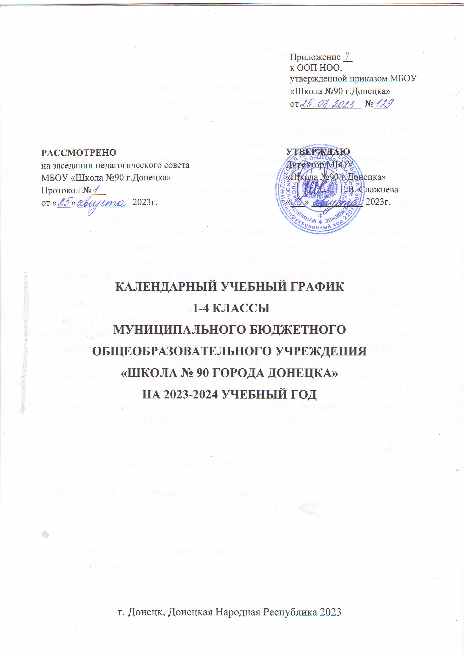

Календарный учебный график составлен для основной общеобразовательной программы начального общего образования в соответствии с:

* пунктом 6 части 3 статьи 28, статьи 30 Федерального закона от 29.12.2012 №273-ФЗ «Об образовании в Российской Федерации»;
* СП 2.4.3648-20 «Санитарно-эпидемиологические требования к организациям воспитания и обучения, отдыха и оздоровления детей и молодежи»;
* СанПиН 1.2.3685-21 «Гигиенические нормативы и требования к обеспечению безопасности и (или) безвредности для человека факторов среды обитания»;
* Федеральным государственным образовательным стандартом начального общего образования, утвержденным приказом Министерства просвещения Российской Федерации от 31.05.2021 №286 (с изменениями);
* Приказом Министерства просвещения Российской Федерации от 18.07.2022 №569 «О внесении изменений в федеральный государственный образовательный стандарт начального общего образования» (Зарегистрирован 17.08.2022 №69676);
* Федеральной образовательной программой начального общего образования, утвержденной приказом Министерства просвещения России от 18.05.2023 №372 «Об утверждении федеральной образовательной программы начального общего образования» (Зарегистрирована в Минюсте России от 12.07.2023 №74229);
* Приказом Министерства образования и науки и Донецкой Народной Республики от 24.08.2023 №413 «Об организации образовательной деятельности в организациях, реализующих основные образовательные программы начального общего, основного общего и среднего общего образования, Донецкой Народной Республики в 2023-2024 учебном году».

**1. Даты начала и окончания учебного года**

1.1. Дата начала учебного года – 1 сентября 2023 года.

1.2. Дата окончания учебного года – 25 мая 2024 года.

**2. Продолжительность учебного года**

2.1. Продолжительность учебного года:

* 1-е классы – 33 недели;
* 2–4-е классы – 34 недели.

2.2. Продолжительность учебных периодов по четвертям в учебных неделях и учебных днях

**1-е классы**

|  |  |  |  |  |
| --- | --- | --- | --- | --- |
| **Учебный период** | **Дата** | | **Продолжительность** | |
| **Начало** | **Окончание** | **Количество**  **учебных недель** | **Количество**  **учебных дней** |
| I четверть | 01.09.2023 | 27.10.2023 | 8 | 40 |
| II четверть | 07.11.2023 | 29.12.2023 | 8 | 39 |
| III четверть | 09.01.2024 | 22.03.2024 | 10 | 48 |
| IV четверть | 01.04.2024 | 25.05.2024 | 7 | 34 |
| **Итого в учебном году** | | | 33 | 161 |

**2–4-е классы**

|  |  |  |  |  |
| --- | --- | --- | --- | --- |
| **Учебный период** | **Дата** | | **Продолжительность** | |
| **Начало** | **Окончание** | **Количество**  **учебных недель** | **Количество**  **учебных дней** |
| I четверть | 01.09.2023 | 27.10.2023 | 8 | 40 |
| II четверть | 07.11.2023 | 29.12.2023 | 8 | 39 |
| III четверть | 09.01.2024 | 22.03.2024 | 11 | 52 |
| IV четверть | 01.04.2024 | 25.05.2024 | 7 | 34 |
| **Итого в учебном году** | | | 34 | 165 |

**3. Сроки и продолжительность каникул**

**1-е классы**

|  |  |  |  |
| --- | --- | --- | --- |
| **Каникулярный период** | **Дата** | | **Продолжительность каникул** |
| **Начало** | **Окончание** |
| Осенние каникулы | 28.10.2023 | 05.11.2023 | 9 |
| Зимние каникулы | 30.12.2023 | 07.01.2024 | 9 |
| Дополнительные каникулы | 17.02.2024 | 25.02.2024 | 9 |
| Весенние каникулы | 23.03.2024 | 31.03.2024 | 9 |
| **Итого** | | | **36** |

**2–4-е классы**

|  |  |  |  |
| --- | --- | --- | --- |
| **Каникулярный период** | **Дата** | | **Продолжительность каникул** |
| **Начало** | **Окончание** |
| Осенние каникулы | 28.10.2023 | 05.11.2023 | 9 |
| Зимние каникулы | 30.12.2023 | 07.01.2024 | 9 |
| Весенние каникулы | 23.03.2024 | 31.03.2024 | 9 |
| **Итого** | | | **27** |

**4. Сроки проведения промежуточной аттестации**

Промежуточная аттестация обучающихся 2-4 классов проводится в соответствии с «Положением о формах, периодичности и порядке текущего контроля успеваемости и промежуточной аттестации обучающихся Муниципального бюджетного общеобразовательного учреждения «Школа 90 города Донецка», без прекращения образовательной деятельности, в форме годового оценивания по учебным предметам (учебным курсам, учебным модулям) учебного плана.

**5. Дополнительные сведения**

5.1. Режим работы образовательной организации

|  |  |  |
| --- | --- | --- |
| **Период учебной деятельности** | **1-е классы** | **2–4-е классы** |
| Учебная неделя (дней) | 5 | 5 |
| Урок (минут) | 35 – 40 | 45 |
| Перерыв (минут) | 10 – 40 | 10 – 20 |
| Периодичность промежуточной аттестации | – | 1 раз в год |

5.2. Распределение образовательной недельной нагрузки

|  |  |  |  |  |
| --- | --- | --- | --- | --- |
| **Образовательная деятельность** | **Недельная нагрузка**  **(5-дневная учебная неделя)** **в академических часах** | | | |
| **1-е классы** | **2-е классы** | **3-и классы** | **4-е классы** |
| Урочная | 21 | 23 | 23 | 23 |
| Внеурочная | 5 | 5 | 5 | 5 |

5.3. Расписание звонков и перемен

**1-е классы**

|  |  |  |  |
| --- | --- | --- | --- |
| **Образовательная деятельность** | **Сентябрь–октябрь** | **Ноябрь–декабрь** | **Январь–**  **май** |
| 1-й урок | 8:00–8:35 | 8:00–8:35 | 8:00–8:40 |
| 1-я перемена | 8:35–8:45 | 8:35–8:45 | 8:40–8:50 |
| 2-й урок | 8:45–9:20 | 8:45–9:20 | 8:50–9:30 |
| Динамическая пауза | 9:20–10:00 | 9:20–10:00 | 9:30–10:10 |
| 3-й урок | 10:00–10:35 | 10:00–10:35 | 10:10–10:50 |
| 3-я перемена | – | 10:35–10:45 | 10:50–11:00 |
| 4-й урок | – | 10:45–11:20 | 11:00–11:40 |
| 4-я перемена | – | 11:20–11:30 | 11:40–11:50 |
| 5-й урок | – | – | – |
| Перерыв между уроками и занятиями внеурочной деятельности | 55 минут | 30 минут | 40 минут |
| Внеурочная деятельность | С 11:30 | С 12:00 | С 12:30 |

**2–4-е классы**

|  |  |  |
| --- | --- | --- |
| **Урок** | **Продолжительность урока** | **Продолжительность перемены** |
| 1-й | 8:00–8:45 | 10 минут |
| 2-й | 8:55–9:40 | 20 минут |
| 3-й | 10:00–10:45 | 20 минут |
| 4-й | 11:05–11:50 | 10 минут |
| 5-й | 12:00–12:45 |  |
| Перерыв между уроками и занятиями внеурочной деятельности – 30 минут | | |
| Внеурочная деятельность | С 13:15 | – |

**Календарь на 2023/2024 учебный год**

**1-е классы**

|  |  |  |  |  |  |  |  |  |  |  |  |  |  |  |  |  |  |  |  |  |  |  |  |  |  |  |  |  |  |  |  |  |  |  |  |  |  |  |  |  |  |  |  |  |  |  |  |  |  |  |  |  |  |  |  |  |  |  |  |  |  |  |  |  |  |  |  |  |  |  |  |  |  |  |  |  |  |  |  |  |  |  |  |  |  |  |  |  |  |  |  |  |  |  |  |  |  |  |  |  |  |  |  |  |  |  |  |  |  |  |  |  |  |  |  |  |  |  |  |  |  |  |  |  |  |  |  |  |
| --- | --- | --- | --- | --- | --- | --- | --- | --- | --- | --- | --- | --- | --- | --- | --- | --- | --- | --- | --- | --- | --- | --- | --- | --- | --- | --- | --- | --- | --- | --- | --- | --- | --- | --- | --- | --- | --- | --- | --- | --- | --- | --- | --- | --- | --- | --- | --- | --- | --- | --- | --- | --- | --- | --- | --- | --- | --- | --- | --- | --- | --- | --- | --- | --- | --- | --- | --- | --- | --- | --- | --- | --- | --- | --- | --- | --- | --- | --- | --- | --- | --- | --- | --- | --- | --- | --- | --- | --- | --- | --- | --- | --- | --- | --- | --- | --- | --- | --- | --- | --- | --- | --- | --- | --- | --- | --- | --- | --- | --- | --- | --- | --- | --- | --- | --- | --- | --- | --- | --- | --- | --- | --- | --- | --- | --- | --- | --- | --- |
| Сентябрь – 21 у.д.   |  |  |  |  |  |  |  | | --- | --- | --- | --- | --- | --- | --- | | П | В | С | Ч | П | С | В | |  |  |  |  | **1** | 2 | 3 | | 4 | 5 | 6 | 7 | 8 | 9 | 10 | | 11 | 12 | 13 | 14 | 15 | 16 | 17 | | 18 | 19 | 20 | 21 | 22 | 23 | 24 | | 25 | 26 | 27 | 28 | 29 | 30 | 1 | | Октябрь - 19 у.д.   |  |  |  |  |  |  |  | | --- | --- | --- | --- | --- | --- | --- | | П | В | С | Ч | П | С | В | | 2 | 3 | 4 | 5 | 6 | 7 | 8 | | 9 | 10 | 11 | 12 | 13 | 14 | 15 | | 16 | 17 | 18 | 19 | 20 | 21 | 22 | | 23 | 24 | 25 | 26 | 27 | 28 | 29 | | 30 | 31 |  |  |  |  |  | | Ноябрь - 18 у.д.   |  |  |  |  |  |  |  | | --- | --- | --- | --- | --- | --- | --- | | П | В | С | Ч | П | С | В | |  |  | 1 | 2 | 3 | 4 | 5 | | 6 | 7 | 8 | 9 | 10 | 11 | 12 | | 13 | 14 | 15 | 16 | 17 | 18 | 19 | | 20 | 21 | 22 | 23 | 24 | 25 | 26 | | 27 | 28 | 29 | 30 |  |  |  | |
| Декабрь - 21 у.д.   |  |  |  |  |  |  |  | | --- | --- | --- | --- | --- | --- | --- | | П | В | С | Ч | П | С | В | |  |  |  |  | 1 | 2 | 3 | | 4 | 5 | 6 | 7 | 8 | 9 | 10 | | 11 | 12 | 13 | 14 | 15 | 16 | 17 | | 18 | 19 | 20 | 21 | 22 | 23 | 24 | | 25 | 26 | 27 | 28 | 29 | 30 | 31 | | Январь - 17 у.д.   |  |  |  |  |  |  |  | | --- | --- | --- | --- | --- | --- | --- | | П | В | С | Ч | П | С | В | | 1 | 2 | 3 | 4 | 5 | 6 | 7 | | 8 | 9 | 10 | 11 | 12 | 13 | 14 | | 15 | 16 | 17 | 18 | 19 | 20 | 21 | | 22 | 23 | 24 | 25 | 26 | 27 | 28 | | 29 | 30 | 31 |  |  |  |  | | Февраль - 16 у.д.   |  |  |  |  |  |  |  | | --- | --- | --- | --- | --- | --- | --- | | П | В | С | Ч | П | С | В | |  |  |  | 1 | 2 | 3 | 4 | | 5 | 6 | 7 | 8 | 9 | 10 | 11 | | 12 | 13 | 14 | 15 | 16 | 17 | 18 | | 19 | 20 | 21 | 22 | 23 | 24 | 25 | | 26 | 27 | 28 | 29 |  |  |  | |
| Март - 15 у.д.   |  |  |  |  |  |  |  | | --- | --- | --- | --- | --- | --- | --- | | П | В | С | Ч | П | С | В | |  |  |  |  | 1 | 2 | 3 | | 4 | 5 | 6 | 7 | 8 | 9 | 10 | | 11 | 12 | 13 | 14 | 15 | 16 | 17 | | 18 | 19 | 20 | 21 | 22 | 23 | 24 | | 25 | 26 | 27 | 28 | 29 | 30 | 31 | | Апрель - 21 у.д.   |  |  |  |  |  |  |  | | --- | --- | --- | --- | --- | --- | --- | | П | В | С | Ч | П | С | В | | 1 | 2 | 3 | 4 | 5 | 6 | 7 | | 8 | 9 | 10 | 11 | 12 | 13 | 14 | | 15 | 16 | 17 | 18 | 19 | 20 | 21 | | 22 | 23 | 24 | 25 | 26 | 27 | 28 | | 29 | 30 |  |  |  |  |  | | Май - 13 у.д.   |  |  |  |  |  |  |  | | --- | --- | --- | --- | --- | --- | --- | | П | В | С | Ч | П | С | В | |  |  | 1 | 2 | 3 | 4 | 5 | | 6 | 7 | 8 | 9 | 10 | 11 | 12 | | 13 | 14 | 15 | 16 | 17 | 18 | 19 | | 20 | 21 | 22 | 23 | 24 | **25** | 26 | |  |  |  |  |  |  |  | |
|  | |  |  | | --- | --- | |  | каникулы | |  | |  | праздники | |  | выходные | |  | учебные дни | | |

**Календарь на 2023/2024 учебный год**

**2-4-е классы**

|  |  |  |  |  |  |  |  |  |  |  |  |  |  |  |  |  |  |  |  |  |  |  |  |  |  |  |  |  |  |  |  |  |  |  |  |  |  |  |  |  |  |  |  |  |  |  |  |  |  |  |  |  |  |  |  |  |  |  |  |  |  |  |  |  |  |  |  |  |  |  |  |  |  |  |  |  |  |  |  |  |  |  |  |  |  |  |  |  |  |  |  |  |  |  |  |  |  |  |  |  |  |  |  |  |  |  |  |  |  |  |  |  |  |  |  |  |  |  |  |  |  |  |  |  |  |  |  |  |
| --- | --- | --- | --- | --- | --- | --- | --- | --- | --- | --- | --- | --- | --- | --- | --- | --- | --- | --- | --- | --- | --- | --- | --- | --- | --- | --- | --- | --- | --- | --- | --- | --- | --- | --- | --- | --- | --- | --- | --- | --- | --- | --- | --- | --- | --- | --- | --- | --- | --- | --- | --- | --- | --- | --- | --- | --- | --- | --- | --- | --- | --- | --- | --- | --- | --- | --- | --- | --- | --- | --- | --- | --- | --- | --- | --- | --- | --- | --- | --- | --- | --- | --- | --- | --- | --- | --- | --- | --- | --- | --- | --- | --- | --- | --- | --- | --- | --- | --- | --- | --- | --- | --- | --- | --- | --- | --- | --- | --- | --- | --- | --- | --- | --- | --- | --- | --- | --- | --- | --- | --- | --- | --- | --- | --- | --- | --- | --- | --- |
| Сентябрь - 21 у.д.   |  |  |  |  |  |  |  | | --- | --- | --- | --- | --- | --- | --- | | П | В | С | Ч | П | С | В | |  |  |  |  | **1** | 2 | 3 | | 4 | 5 | 6 | 7 | 8 | 9 | 10 | | 11 | 12 | 13 | 14 | 15 | 16 | 17 | | 18 | 19 | 20 | 21 | 22 | 23 | 24 | | 25 | 26 | 27 | 28 | 29 | 30 | 1 | | Октябрь - 19 у.д.   |  |  |  |  |  |  |  | | --- | --- | --- | --- | --- | --- | --- | | П | В | С | Ч | П | С | В | | 2 | 3 | 4 | 5 | 6 | 7 | 8 | | 9 | 10 | 11 | 12 | 13 | 14 | 15 | | 16 | 17 | 18 | 19 | 20 | 21 | 22 | | 23 | 24 | 25 | 26 | 27 | 28 | 29 | | 30 | 31 |  |  |  |  |  | | Ноябрь - 18 у.д.   |  |  |  |  |  |  |  | | --- | --- | --- | --- | --- | --- | --- | | П | В | С | Ч | П | С | В | |  |  | 1 | 2 | 3 | 4 | 5 | | 6 | 7 | 8 | 9 | 10 | 11 | 12 | | 13 | 14 | 15 | 16 | 17 | 18 | 19 | | 20 | 21 | 22 | 23 | 24 | 25 | 26 | | 27 | 28 | 29 | 30 |  |  |  | |
| Декабрь - 21 у.д.   |  |  |  |  |  |  |  | | --- | --- | --- | --- | --- | --- | --- | | П | В | С | Ч | П | С | В | |  |  |  |  | 1 | 2 | 3 | | 4 | 5 | 6 | 7 | 8 | 9 | 10 | | 11 | 12 | 13 | 14 | 15 | 16 | 17 | | 18 | 19 | 20 | 21 | 22 | 23 | 24 | | 25 | 26 | 27 | 28 | 29 | 30 | 31 | | Январь - 17 у.д.   |  |  |  |  |  |  |  | | --- | --- | --- | --- | --- | --- | --- | | П | В | С | Ч | П | С | В | | 1 | 2 | 3 | 4 | 5 | 6 | 7 | | 8 | 9 | 10 | 11 | 12 | 13 | 14 | | 15 | 16 | 17 | 18 | 19 | 20 | 21 | | 22 | 23 | 24 | 25 | 26 | 27 | 28 | | 29 | 30 | 31 |  |  |  |  | | Февраль - 20 у.д.   |  |  |  |  |  |  |  | | --- | --- | --- | --- | --- | --- | --- | | П | В | С | Ч | П | С | В | |  |  |  | 1 | 2 | 3 | 4 | | 5 | 6 | 7 | 8 | 9 | 10 | 11 | | 12 | 13 | 14 | 15 | 16 | 17 | 18 | | 19 | 20 | 21 | 22 | 23 | 24 | 25 | | 26 | 27 | 28 | 29 |  |  |  | |
| Март - 15 у.д.   |  |  |  |  |  |  |  | | --- | --- | --- | --- | --- | --- | --- | | П | В | С | Ч | П | С | В | |  |  |  |  | 1 | 2 | 3 | | 4 | 5 | 6 | 7 | 8 | 9 | 10 | | 11 | 12 | 13 | 14 | 15 | 16 | 17 | | 18 | 19 | 20 | 21 | 22 | 23 | 24 | | 25 | 26 | 27 | 28 | 29 | 30 | 31 | | Апрель - 21 у.д.   |  |  |  |  |  |  |  | | --- | --- | --- | --- | --- | --- | --- | | П | В | С | Ч | П | С | В | | 1 | 2 | 3 | 4 | 5 | 6 | 7 | | 8 | 9 | 10 | 11 | 12 | 13 | 14 | | 15 | 16 | 17 | 18 | 19 | 20 | 21 | | 22 | 23 | 24 | 25 | 26 | 27 | 28 | | 29 | 30 |  |  |  |  |  | | Май - 13 у.д.   |  |  |  |  |  |  |  | | --- | --- | --- | --- | --- | --- | --- | | П | В | С | Ч | П | С | В | |  |  | 1 | 2 | 3 | 4 | 5 | | 6 | 7 | 8 | 9 | 10 | 11 | 12 | | 13 | 14 | 15 | 16 | 17 | 18 | 19 | | 20 | 21 | 22 | 23 | 24 | **25** | 26 | |  |  |  |  |  |  |  | |
|  | |  |  | | --- | --- | |  | каникулы | |  | праздники | |  | выходные | |  | учебные дни | | |